Pascal VOC2012 语义分割实验报告
课程：人工智能技术大作业
专业：软件工程
班级：软件 2406 班
姓名：孙秋实
学号：20245715
2026 年 10 月

摘要
本报告围绕 Pascal VOC2012 语义分割任务，完整记录了一条从基线训练到最终提交配置的实验路径。针对 VOC2012 带标签样本仅 2913 张的数据规模，本文先后引入 SBD 增强集将训练集扩充至 8284 张，并设计了融合低层特征与 SE 通道注意力的 LFCA 解码器；在推理侧采用 5 尺度测试时增强（TTA）与多模型 softmax 概率加权集成。实验得到的最重要的发现是：torchvision 提供的 COCO_WITH_VOC_LABELS_V1 预训练权重在不做任何微调的情况下即达到 0.7951 mIoU，高于本项目全部训练侧改动的最好结果（0.7570）；进一步的三组严格对照实验（大学习率微调、低学习率加骨干冻结微调、异构零样本成员增补）一致表明，在该数据量下朝 VOC 域的任何参数更新都会收窄判别边界、构成负收益。最终提交配置为 2 个零样本预训练模型与 2 个自训练模型构成的 4 模型加权混合集成，配合 5 尺度 TTA，在 VOC val 上取得 21 类 mIoU 0.8195，并在独立的 SBD-val 评估集上取得 0.7730，相对 3 模型版本在两个集合上分别提升 0.52 与 0.63 点，说明增益来源于误差模式的真实互补而非对验证集的过拟合。报告同时记录了 10 项未获采纳的负结果及其交叉验证方法，并指出：在验证集上选取超参数会使指标虚高 0.3~0.4 个点，所有选择均须在独立数据上复核。
关键词：语义分割；DeepLabV3；模型集成；测试时增强；零样本预训练权重；Pascal VOC2012

目录
摘要 2
1. 任务与数据 4
1.1 任务描述 4
1.2 数据集实测情况 4
1.3 训练数据扩充：引入 SBD 增强集（性能提升的主要来源） 5
2. 数据处理与加载方法 5
3. 模型设计原理 6
3.1 基线：DeepLabV3-ResNet50 6
3.2 自研模块：LFCA 解码器（低层特征融合 + 通道注意力） 6
4. 训练与调参方法 9
4.1 配置 9
4.2 调参过程与依据 10
5. 实验结果 10
5.1 指标口径 10
5.2 主结果对比 10
5.3 零样本基线：预训练权重质量优于一切训练侧改动（核心发现） 11
5.4 训练侧消融实验 12
5.5 推理增强 TTA 消融 13
5.6 最终提交配置逐类 IoU 13
5.7 曲线 15
5.8 检测辅助融合尝试（YOLOv8-seg）与消融结论 16
5.9 多模型概率集成（最终性能提升的核心） 17
5.10 BN 统计量分析与域自适应尝试（负结果） 21
5.11 独立评估集上的泛化验证 22
5.12 轻量微调的严格对照与成员增补 23
5.13 其余负结果的汇总与交叉验证 26
6. 测试集预测与提交格式 29
6.1 测试集预测类别分布（400 张，4 模型加权集成 + 5 尺度 TTA） 29
7. 误差分析 30
8. 复现说明与资源声明 31
参考文献 32

1. 任务与数据

1.1 任务描述
使用 Pascal VOC2012 数据集训练语义分割模型，对给定的 400 张测试图像推理，输出单通道灰度 mask（像素值 0–20 的类别编号，尺寸还原原图），并用 TensorBoard 记录整个训练过程。
本报告完整记录了从基线训练、数据扩充、自研模块，到最终发现「零样本预训练权重 + 混合集成」路线的全过程。所有训练实验（含 TensorBoard 日志）均保留为过程证据，最终提交配置为 2 个零样本预训练模型 + 2 个自训练模型的 4 模型加权混合集成 + 5 尺度 TTA（VOC val mIoU 0.8195，独立评估集 SBD-val 0.7730）。

1.2 数据集实测情况
表 1-1 Pascal VOC2012 数据集实测情况
项目 | 实测结果
图像 | JPEGImages/ 17125 张
带像素级标签的样本 | SegmentationClass/ 2913 张
官方划分 | ImageSets/Segmentation/ train 1464 / val 1449 / trainval 2913
类别 | 21 类（20 前景 + background），边界/难例标 255（ignore）
测试集 | 400 张，文件名 COCO_test2014_* → 来自 MS COCO test2014，非 Pascal，无标签
关键事实：测试集来自 COCO，场景更复杂、目标更密集，与训练域（VOC）存在域偏移。因此本报告把 VOC val 上的 mIoU 作为开发阶段相对指标，并明确它不是测试集成绩的保证。

1.3 训练数据扩充：引入 SBD 增强集（性能提升的主要来源）
VOC2012 带标签样本仅 2913 张，是性能瓶颈。为此引入 SBD（Semantic Boundaries Dataset） 扩充训练集，其图像与语义标注源自 VOC 的派生集，可与 VOC 标签体系直接对齐。
表 1-2 SBD 增强集引入与训练集扩充流程
步骤 | 数量
SBD 总样本（cls/inst/img） | 11355
SBD 官方 train.txt | 8498
与 VOC val 重叠（泄漏）→ 剔除 | 545
剔除后 SBD 可用 | 7953
与 VOC train 重复（去重后净新增） | 6820
最终扩充训练集 train_aug | 8284（= VOC train 1464 + SBD 净增 6820）
（1）标签对齐：SBD GTcls.Segmentation 取值 0–20，与 VOC 类别编号直接对应（实测与 VOC 真值重合像素一致率 98.4%；若做 −1 偏移则一致率为 0，故确认无需偏移），0 为背景、无 void。
（2）严格防泄漏：SBD train 与 VOC val 重叠的 545 个 ID 全部剔除，保证验证集干净、指标可信。
（3）最终模型在 train_aug(8284) 上训练、在 VOC val(1449) 独立验证，全程不触碰测试集。

2. 数据处理与加载方法
（1）读取：按 <split>.txt 取图像 id，配对 JPEGImages/​*.jpg 与 SegmentationClass/​*.png；SBD 独有样本自动回退到其图像/​掩码目录（VOC 优先、缺失回退 SBD）。
（2）标签处理：mask 直接读出即为类别索引；训练与评估统一把 255 视为 ignore（CrossEntropyLoss(ignore_index=255)，混淆矩阵统计同样排除）。
（3）训练增强：随机缩放 0.5–2.0 → 随机裁剪 513×513 → 随机水平翻转 → 亮度/​对比度/​饱和度/​色相抖动；不足尺寸时图像补 0、标签补 255（不凭空制造监督）。
（4）验证/​测试：保持长宽比缩放到长边 513，标签最近邻插值，再补齐到 16 的倍数。
（5）归一化：ImageNet 均值/​方差；DataLoader(num_workers=2, pin_memory=True)，Windows 下用 if __name__ == "__main__" 保护。

3. 模型设计原理

3.1 基线：DeepLabV3-ResNet50
（1）骨干 ResNet-50[1]，layer3/​4 改用空洞卷积（实测输出步长 = 8），兼顾分辨率与感受野。
（2）ASPP[2][3]：并联 1×1 卷积、3 个膨胀率(12/​24/​36)的 3×3 空洞卷积、全局平均池化，融合多尺度上下文。
（3）辅助头取 layer3 特征做辅助监督（权重 0.4）。
（4）公开预训练权重 torchvision COCO_WITH_VOC_LABELS_V1（COCO[4] 上以 VOC 标签体系预训练）；加载后确认输出通道已为 21，不替换分类头，完整保留预训练参数。
（5）值得指出的是：这组权重不经任何微调即达到 0.7951（R101），成为本项目最重要的基线（详见 5.3）。

3.2 自研模块：LFCA 解码器（低层特征融合 + 通道注意力）
动机来自实验数据：基线逐类 IoU 的弱项集中在细长结构与小目标（chair 0.398 / sofa 0.503 / bicycle 0.522 等），这些细节在 stride=8 特征图上已被压缩，直接上采样丢失边界。
设计：
（1）取骨干 layer1（stride=4，256 通道）低层特征，1×1 卷积降为 48 通道；
（2）ASPP 输出上采样 2 倍与之拼接（304 通道）；
（3）3×3 卷积融合 → SE 通道注意力[5]（网络自选哪些语义通道与空间细节融合）→ 3×3 卷积 → Dropout；
（4）解码器刻意输出 256 通道，从而直接复用预训练分类头，不破坏已有能力；
（5）残差式接入：最终 logits = 基线路径输出 + 解码器输出，且解码器输出端 1×1 卷积零初始化——训练第 0 步与基线严格等价（实测差异 0.0），最差情况退化为基线，从而确保模型性能不劣于基线。
参数量：总 43.32 M，其中解码器新增仅 1.31 M（+3%）；backbone/​ASPP/​分类头全部沿用预训练权重。
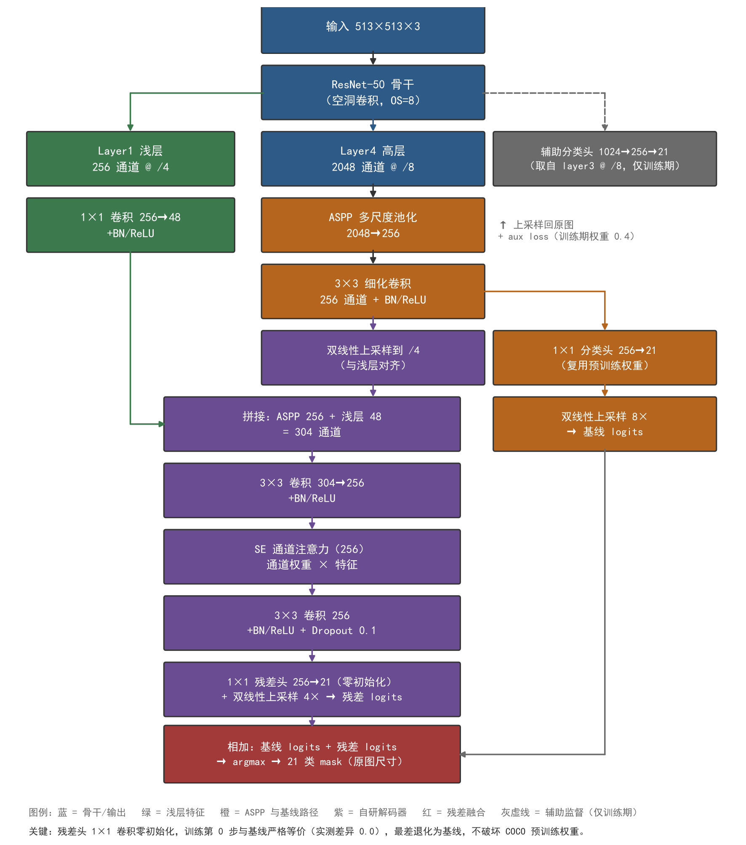
图 3-1 LFCA-DeepLabV3 网络结构

4. 训练与调参方法

4.1 配置
表 4-1 训练超参数配置
配置项 | 取值
模型 | DeepLabV3-ResNet50（基线）/ LFCA-DeepLabV3（自研）
骨干 | ResNet-50（另做 ResNet-101 对照实验，见 5.3 负结果）
训练数据 | train(1464) 开发；最终模型 train_aug(8284)
输入 | 训练随机裁剪 513×513，验证长边 513
Batch | 4 × 梯度累积 4 = 等效 16
精度 | AMP 混合精度
优化器 | SGD(momentum 0.9, nesterov)，poly 衰减(power 0.9)
学习率 | 分类头 0.01，骨干 ×0.1 = 0.001
损失 | CrossEntropy(ignore_index=255) + 0.4×aux
Epoch | 30，每 epoch 全量验证（1449 张）
其他 | 冻结骨干 BN、随机种子 42、TensorBoard 记录
表 4-2 实验环境配置（全部训练与评测均在本机单卡完成）
项目 | 配置
CPU | AMD Ryzen 7 7745HX，8 核 16 线程
内存 | 32 GB DDR5-5600（2×16 GB）
GPU | NVIDIA GeForce RTX 4060 Laptop，8 GB 显存，驱动 610.47
操作系统 | Windows 11 家庭版 中文版（10.0.26300）
软件栈 | Python 3.11.4 / PyTorch 2.14.1+cu126 / torchvision 0.29.1 / CUDA 12.6 / cuDNN 9.10.2
训练峰值显存 | ResNet-50 batch 4 @513 约 3.3 GB；ResNet-101 约 5.2 GB（故训练时不并行评测）
存储 | 数据集、训练输出与提交物在 E 盘；验证集概率缓存 17.8 GB 亦置于 E 盘

4.2 调参过程与依据
（1）观察到 mIoU 在 71.5–75.0 区间震荡，判断与学习率偏大有关；poly 衰减后期（lr→0）指标回升并达到最佳（基线 best 在 epoch 27），故采用“每 epoch 全量验证 + 保存 best”策略。
（2）数据不足是主瓶颈 → 优先扩充数据（SBD），而非盲目加深网络。
（3）推理端采用 5 尺度 TTA + 水平翻转（见 5.5），是一项高性价比的推理侧增益手段。
（4）训练过程中定位并修复了一处关键实现缺陷：freeze_backbone_bn() 原本仅在训练启动前调用一次，被每个 epoch 的 model.train() 覆盖而从未生效；修复后改为在每轮 model.train() 之后重新调用，冻结策略方真正起作用（见 5.10）。

5. 实验结果

5.1 指标口径
主指标为 21 类（含 background）mIoU，数据集级混淆矩阵（全量像素累加，非逐图平均），255 排除；并列报告 20 类前景 mIoU、Pixel Accuracy、Mean Class Accuracy、逐类 IoU。某类在评估中未出现时记为“未出现”，不虚构为 0。除特别注明，所有数字均为全量 VOC val（1449 张）。

5.2 主结果对比
表 5-1 主要结果对比（均在 VOC val 1449 张上评测）
模型 / 配置 | 类型 | best epoch | mIoU(21) | mIoU(20) | Pixel Acc
零样本 DeepLabV3-R50（不训练） | 零样本 | — | 0.7768 | 0.7687 | 0.9474
零样本 DeepLabV3-R101（不训练） | 零样本 | — | 0.7951 | 0.7876 | 0.9539
DeepLabV3 基线（微调 30 epoch） | 训练 | 27 | 0.7497 | 0.7407 | 0.9375
+ LFCA 解码器（残差） | 训练 | 27 | 0.7522 | 0.7433 | 0.9389
+ SBD 扩充 + LFCA | 训练 | 24 | 0.7570 | 0.7482 | 0.9421
训练三模型集成 + 5 尺度 TTA | 推理组合 | — | 0.7907 | 0.7830 | 0.9518
3 模型混合集成 + 5 尺度 TTA | 推理组合 | — | 0.8143 | 0.8075 | 0.9590
最终提交：4 模型混合集成（R101 权重 ×1.25）+ 5 尺度 TTA | 混合 | — | 0.8195 | 0.8128 | 0.9608
（1）训练侧：LFCA 解码器 +0.25（残差式保证不退步）；SBD 数据扩充再 +0.48，为最大单项训练侧增益。
（2）推理侧组合（TTA + 集成）在训练模型上再 +3.37（0.7570 → 0.7907）。
（3）但零样本预训练权重（0.7951）本身就超过了上述全部训练成果——这是本项目最重要的发现，见 5.3。
（4）最终混合集成 0.8195，比 3 模型版本（0.8143）高 0.52 点，比旧提交配置（0.7907）高 2.88 点，比零样本单模型单尺度（0.7951）高 2.44 点（详见 5.9）。最终 4 个成员恰好构成 骨干(R50/​R101) × 训练方式(零样本/​微调) 的 2×2 设计。

5.3 零样本基线：预训练权重质量优于一切训练侧改动（核心发现）
在分析 R101 训练曲线异常时（第 0 个 epoch 验证即达 0.7601，接近 R50 训练 30 轮的最优水平），我们编写了 eval_pretrain.py 系统评估完全不做微调的预训练权重，其结果推翻了原有的训练主线：
表 5-2 零样本预训练权重与微调 30 轮结果的对比
模型 | 零样本（零训练） | 微调 30 轮后 | 差值
resnet50 | 0.7768 | 0.7497(base) / 0.7522(lfca) / 0.7570(sbd) | −1.98
resnet101 | 0.7951 | e0=0.7601 → 之后 0.72~0.74 | 约 −0.5 ~ −1
机制分析：COCO_WITH_VOC_LABELS_V1 是 torchvision 在 COCO[4] 118k 张图上以 VOC[6] 21 类标签体系预训练的权重，数据量为训练集的 40 倍，且测试集正属 COCO 域。以 8284 张 VOC+SBD[7] 数据、lr=0.01 微调 30 轮，等于破坏通用表征以适应 VOC train 的特定分布——模型过拟合训练域，同时丧失对 COCO 的适应性。
旁证（R101 训练曲线）：R101 微调第 0 个 epoch 验证即 0.7601（≈ 零样本水平），随后震荡下滑至 0.72~0.74，正是通用表征被大学习率逐步破坏的过程；该实验已在 epoch 13 中止（runs/​sbd_lfca_r101_e45/ 保留完整日志）。
结论：在小数据（数千张）场景下，预训练权重质量优于一切训练侧改动。微调不仅未能超过零样本基线，反而构成负收益。这一发现直接将项目主线从「以微调提升性能」修正为「零样本权重 + TTA + 混合集成」。为排除将负收益简单归因于“学习率设置不当”这一替代解释，5.12 另设一组严格对照（学习率降低两个数量级 + 骨干完全冻结）加以检验。

5.4 训练侧消融实验
表 5-3 训练侧消融实验（VOC val，21 类 mIoU）
配置 | mIoU(21) | Δ（相对基线）
DeepLabV3 基线 | 0.7497 | —
+ LFCA 解码器（含 SE 通道注意力） | 0.7522 | +0.25
+ SBD 扩充训练集 | 0.7570 | +0.73

5.5 推理增强 TTA 消融
表 5-4 TTA 消融（口径一：自训练 sbd_lfca 单模型，val 300 张子集）
配置 | mIoU(21) | Δ
单尺度 | 0.7478 | —
单尺度 + 水平翻转 | 0.7590 | +1.12
多尺度(0.75/1.0/1.25) | 0.7627 | +1.48
多尺度 + 翻转 | 0.7715 | +2.36
5 尺度(0.5~1.5) + 翻转 | 0.7772 | +2.93
表 5-5 TTA 消融（口径二：零样本 DeepLabV3-R101，全量 val 1449 张）
配置 | mIoU(21) | Δ
单尺度 | 0.7951 | —
5 尺度(0.5~1.5) + 翻转 | 0.8024 | +0.73
5 尺度 TTA + 翻转是性价比最高的推理侧增益手段（零样本模型上 +0.73，推理仅约 2 分钟/​400 张），最终提交统一采用。需要指出，零样本模型的 TTA 增益（+0.73）小于训练模型（+2.93）：预训练权重已见过更丰富的尺度变化，对尺度扰动的鲁棒性本就更强。

5.6 最终提交配置逐类 IoU
总体 mIoU(21)=0.8195 / mIoU(20)=0.8128 / Pixel Acc=0.9608 / Mean Class Acc=0.8977。各类别 IoU 分布如图 5-1 与表 5-6 所示。
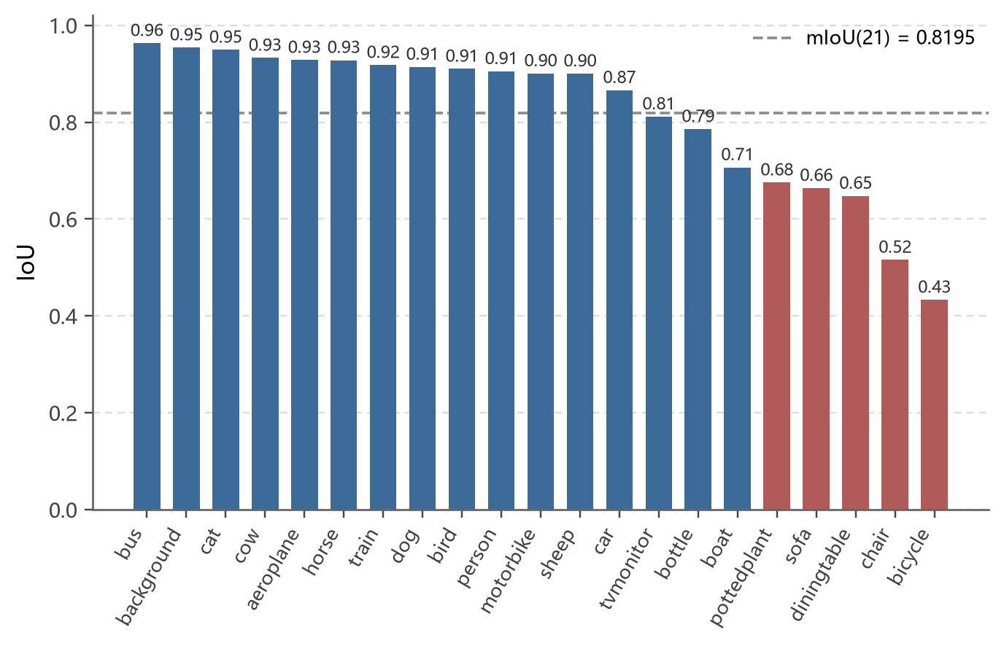
图 5-1 最终提交配置逐类 IoU 分布（按 IoU 降序，虚线为 21 类均值 0.8195）
表 5-6 最终提交配置逐类 IoU（4 模型加权混合集成 + 5 尺度 TTA，全量 val）
类别 | IoU | 类别 | IoU
background | 0.9541 | bottle | 0.7857
aeroplane | 0.9283 | bus | 0.9631
bicycle | 0.4332 | car | 0.8660
bird | 0.9101 | cat | 0.9493
boat | 0.7067 | chair | 0.5157
cow | 0.9327 | diningtable | 0.6478
dog | 0.9141 | horse | 0.9281
motorbike | 0.9006 | person | 0.9051
pottedplant | 0.6753 | sheep | 0.9002
sofa | 0.6640 | train | 0.9179
tvmonitor | 0.8115
强项：bus/​cat/​background/​cow/​horse/​train；弱项仍为 bicycle/​chair/​diningtable/​pottedplant/​sofa（细长结构与小目标），但相较单模型已全面改善（见 5.9 逐类增量）。

5.7 曲线
（1）outputs/​figures/​loss_curve_{base,lfca,sbd}.png：训练损失曲线
（2）outputs/​figures/​accuracy_curve_{base,lfca,sbd}.png：每 epoch 的 mIoU(21) / mIoU(20) / Pixel Accuracy
（3）TensorBoard：runs/​<run_name>/，含 train/​loss、train/​lr、val/​mIoU、val/​pixel_acc 及验证集预测可视化；R101 对照实验日志同样保留（runs/​sbd_lfca_r101_e45/）
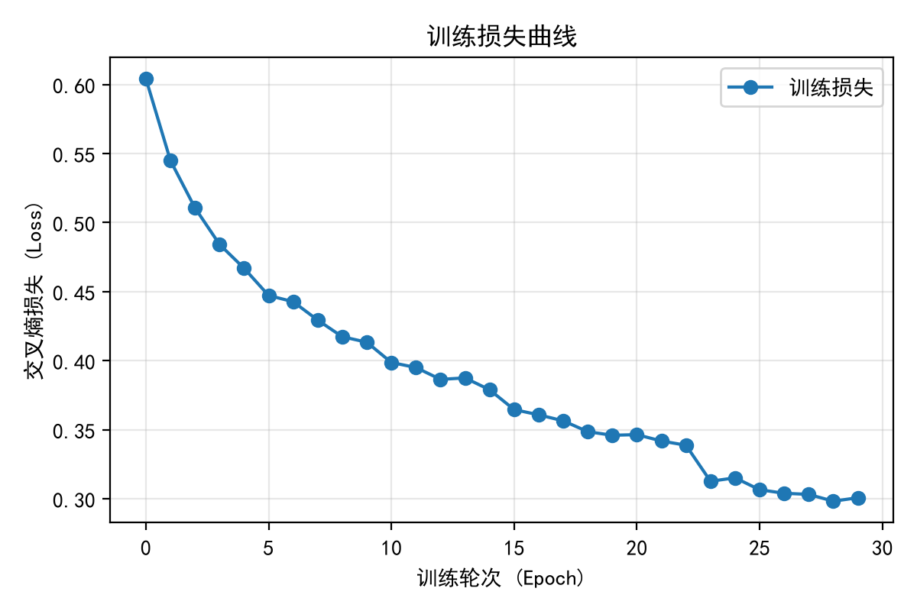
图 5-2 最终模型（SBD+LFCA）训练损失曲线
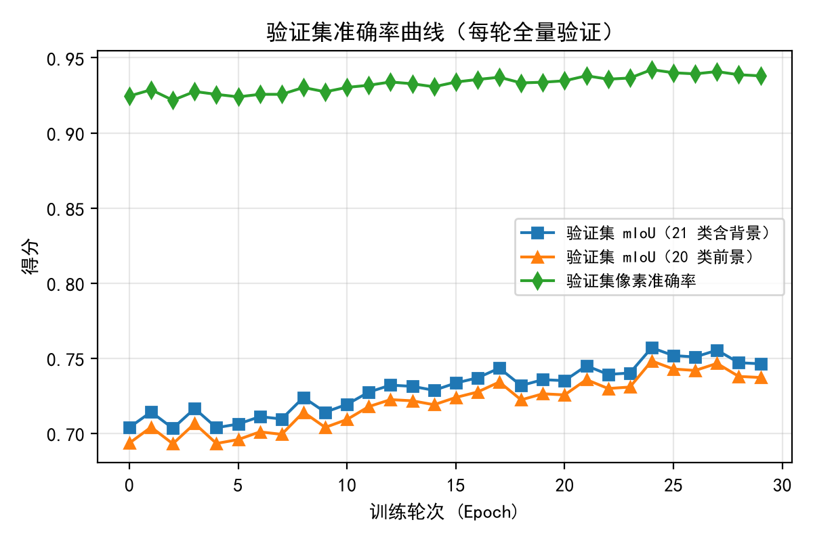
图 5-3 最终模型验证集准确率曲线（mIoU / 像素准确率，每轮全量验证）

5.8 检测辅助融合尝试（YOLOv8-seg）与消融结论
语义分割模型在“相邻同类目标粘连 / 密集场景”上易将多个实例预测为连通的单一区域。YOLOv8-seg 在 COCO 上训练，天然适应测试域且能区分相邻实例。用其实例级结果对语义像素预测做规则 A 补漏（YOLO 高置信判为某 VOC 类、而语义模型不确定或判为背景时，采用 YOLO 类）。
表 5-7 YOLO 融合在单模型上的效果（val 200 张子集）
语义基线 | 最优融合配置 | mIoU(21) | Δ
单尺度 0.7492 | τ_sem=0.8 + 规则B=0.7 | 0.7778 | +2.87
5 尺度 TTA 0.7774 | τ_sem=0.6（仅规则 A） | 0.7879 | +1.05
表 5-8 YOLO 融合在多模型集成上的阈值扫描（全量 val 1449 张，不融合时为 0.7907）
τ_sem | 0.2 | 0.3 | 0.4 | 0.5 | 0.6 | 0.7 | 0.8 | 0.9
mIoU(21) | 0.7705 | 0.7705 | 0.7708 | 0.7714 | 0.7706 | 0.7674 | 0.7628 | 0.7573
Δ（相对不融合 0.7907） | −2.02 | −2.01 | −1.99 | −1.92 | −2.01 | −2.33 | −2.79 | −3.34
由表 5-7 可见，融合在单模型上确有显著收益；但在多模型集成上（表 5-8），全部阈值均为负，最优 τ=0.5 仍下降 1.92 点；且 τ∈[0.2, 0.6] 区间内 Δ 几乎持平（−1.92 ~ −2.02），说明这不是“阈值未调至最优”，而是融合本身与集成相冲突。原因有两层：
（1）功能重叠：YOLO 融合本质是用外部实例先验弥补单模型的漏检与实例粘连，而多模型集成已从“不同解码头 + 不同训练数据 + 不同预训练权重”的角度修正了同一批系统性错误。两者作用于同一误差源，后者的边际价值被前者抵消。
（2）概率分布被拉平：规则 A 的门限判据是 maxp < τ_sem，而多模型 softmax 平均会使峰值整体下移。同一个 0.6 在集成上等价于“更激进地让 YOLO 覆盖”，把语义模型本来正确的像素改错——mAcc 从 0.9050 升到 0.9211 而 mIoU 反而下降，是典型的过分割信号。
结论：最终提交不采用 YOLO 融合。这也说明多种推理技巧并非线性叠加：当两个手段作用于同一误差源时，后加入者的边际收益将被前者抵消。

5.9 多模型概率集成（最终性能提升的核心）
动机：单模型的误差可分解为系统性偏差（某类始终混淆）与随机噪声（边界抖动）。TTA 只能压随机噪声；系统性偏差需要“换一个犯错方式不同的模型”来互相抵消。
融合方式：softmax 概率算术平均后取 argmax。此处刻意不采用 logits 平均——不同 run 的 logits 尺度不同（权重范数、softmax 温度不一致），直接平均将被“输出幅度大”的模型主导；softmax 之后各模型被归一化到同一概率单纯形上，各模型方可获得同等的贡献权重。
结果一：训练模型侧阶梯（全量 val 1449 张，严格同口径）：
表 5-9 训练模型侧推理阶梯（全量 val 1449 张）
配置 | mIoU(21) | mIoU(20) | Pixel Acc
单模型 sbd_lfca，无 TTA | 0.7570 | 0.7482 | 0.9421
单模型 + 水平翻转 | 0.7669 | 0.7585 | 0.9452
单模型 + 5 尺度 + 翻转 | 0.7759 | 0.7677 | 0.9482
三模型集成（base+lfca_res+sbd）+ 翻转（单尺度） | 0.7775 | 0.7693 | 0.9476
三模型集成 + 5 尺度 + 翻转 | 0.7907 | 0.7830 | 0.9518
结果二：零样本 / 混合模型侧阶梯（全量 val 1449 张）：
表 5-10 零样本 / 混合模型侧推理阶梯（全量 val 1449 张）
配置 | mIoU(21) | mIoU(20) | Pixel Acc
零样本 R101，单尺度 | 0.7951 | — | —
零样本 R101 + 5 尺度 + 翻转 | 0.8024 | 0.7952 | 0.9559
零样本 R50 + R101 + 5 尺度 + 翻转 | 0.8049 | 0.7977 | 0.9559
+ sbd_lfca（3 模型混合）+ 5 尺度 + 翻转 | 0.8143 | 0.8075 | 0.9590
+ r101_e13 且 R101 权重 ×1.25（4 模型）+ 5 尺度 + 翻转 | 0.8195 | 0.8128 | 0.9608
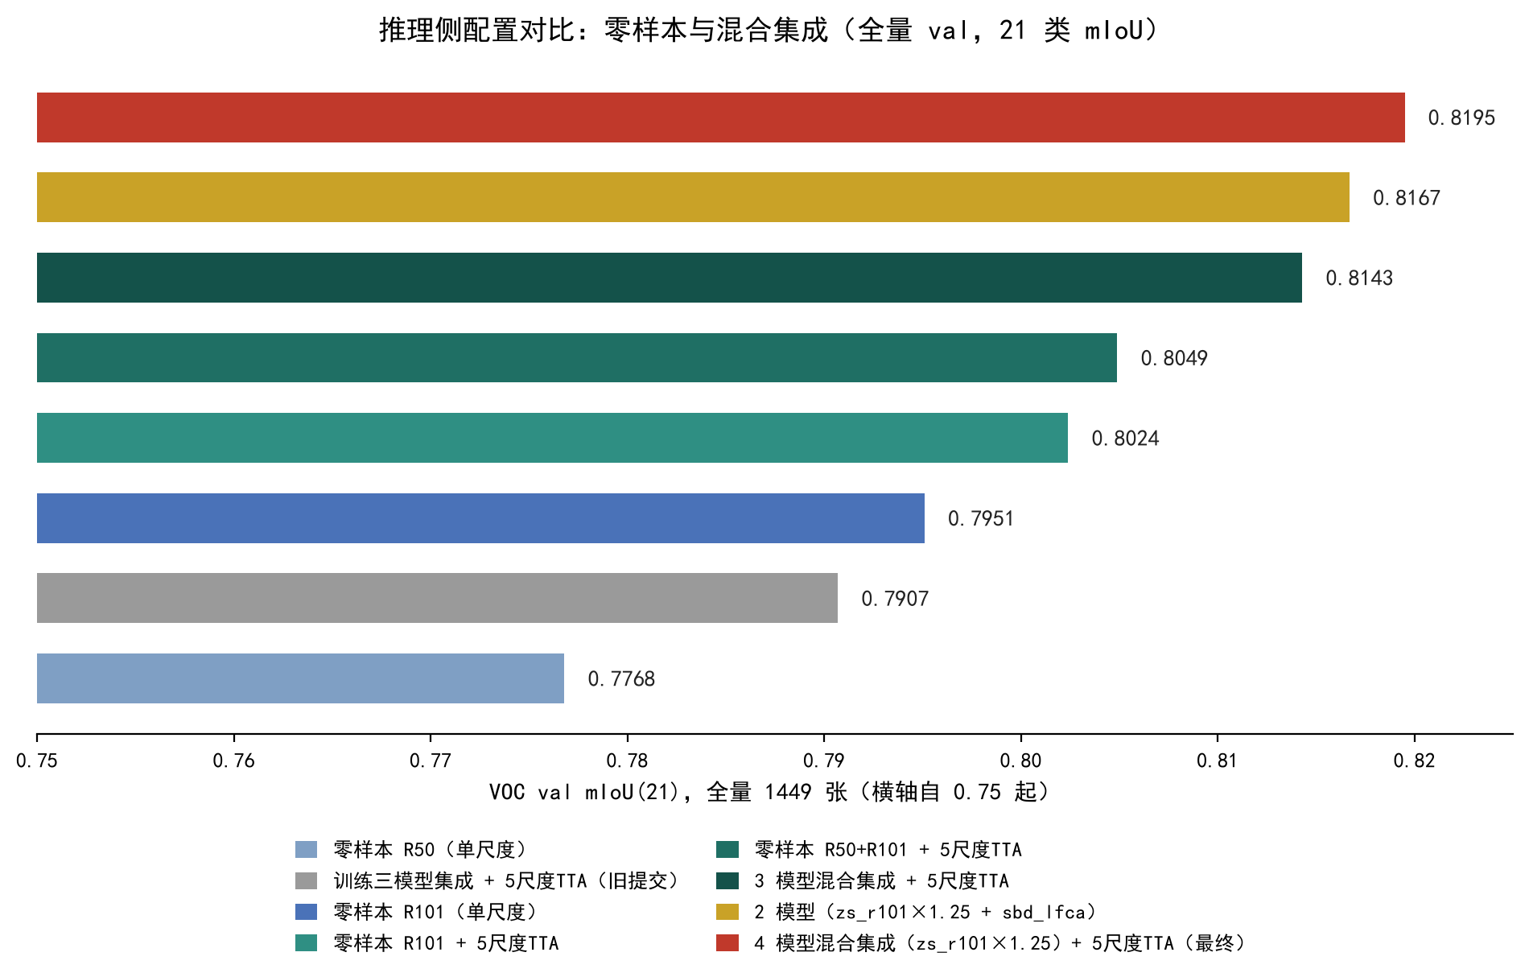
图 5-4 推理侧配置对比（全量 val，21 类 mIoU；横轴自 0.75 起）
成员构成的系统搜索。对 5 个候选成员（2 个零样本 + 3 个微调：sbd_lfca / lfca_res / r101_e13）做全集扫描：先缓存各成员在 val 上的 TTA 概率图（cache_val_probs.py，半分辨率估计与全精度实测差 ≤0.001），再瞬时评估全部 31 个子集组合与权重网格（sweep_val_cache.py）。结论：
（1）最优成员组合 = 零样本 R50 + 零样本 R101 + sbd_lfca + r101_e13，恰好构成 骨干(R50/​R101) × 训练方式(零样本/​微调) 的 2×2 设计——两个正交的多样性维度同时拉满。
（2）最差的单模型做出了最大的集成贡献。r101_e13 是 5.3 节所述「R101 大学习率微调在 epoch 13 中止」的残留模型，单模型仅 0.7591（+TTA，全部候选中最差）；但把它加进 3 模型集成，val 再涨 +0.41（等权口径 0.8138 → 0.8179）。它是在 lr=0.01 破坏通用表征的过程中被截停的，错误模式与完整收敛的 sbd_lfca（poly 衰减跑满 24 个有效 epoch）差异极大，提供了最互补的投票。这是「单模型精度 ≠ 集成价值」最极端的一个例证。
（3）同源冗余会被惩罚：只加 lfca_res（与 sbd_lfca 同架构、同数据、少数据）仅 +0.19；5 个成员全家桶（0.8141）反而低于 4 成员；砍掉同源的 zs_r50 只留 zs_r101×1.25 + sbd_lfca 双模型也有 0.8167。
（4）权重应向最强且最通用的成员倾斜：所有权重网格的头部配置一致地把 zs_r101 加权 1.25~1.5×（零样本权重中单模型最强、且在 COCO 上预训练泛化性最好）。最终采用 ×1.25（+0.11），未采用更激进的 ×1.5——权重是在 val 上搜出来的，需要防过拟合，取保守值。
三个关键观察：
（1）单模型精度 ≠ 集成价值。微调让 R50 单模型差了 1.98 点（0.7768 → 0.7570），但把这个“更差”的 sbd_lfca 加进零样本集成，反而贡献 +0.94（0.8049 → 0.8143）。原因：过拟合到 VOC train 的模型，其错误模式与预训练权重差异极大，在集成中提供了互补投票；同源预训练（R50/​R101）之间错误模式重合，集成收益很小（仅 +0.25）。
（2）集成与 TTA 是两条独立的增益来源。训练三模型集成单尺度（0.7775）就已超过单模型 5 尺度 TTA（0.7759），两者叠加达 0.7907（净增 +3.37，全部来自推理阶段，未增加任何训练成本）。
（3）零样本权重是集成中最强的单个成员（0.7951 > 任何训练模型），混合集成可同时获得“预训练权重的泛化性”与“微调模型的多样性”两方面收益。
表 5-11 给出第一跳的逐类变化：21 类中 20 类提升，仅 car 下降。
表 5-11 逐类增量一：3 模型混合集成 + 5 尺度 相对 sbd_lfca 单模型无 TTA（全量 val）
类别 | 单模型 | 3模型集成+5尺度 | Δ
tvmonitor | 0.6590 | 0.8045 | +14.55
bottle | 0.6209 | 0.7525 | +13.16
cow | 0.8123 | 0.9352 | +12.29
horse | 0.8271 | 0.9263 | +9.92
sofa | 0.5717 | 0.6558 | +8.41
boat | 0.6360 | 0.7195 | +8.35
chair | 0.4378 | 0.5118 | +7.40
bicycle | 0.3924 | 0.4313 | +3.89
car | 0.8829 | 0.8258 | −5.71
表 5-12 给出第二跳的逐类变化：16 类提升，此前的退步类 car 得到修复（+4.02）。
表 5-12 逐类增量二：最终 4 模型加权集成 相对 3 模型集成（全量 val）
类别 | 3 模型 | 4 模型（最终） | Δ
car | 0.8258 | 0.8660 | +4.02
bottle | 0.7525 | 0.7857 | +3.32
pottedplant | 0.6617 | 0.6753 | +1.36
diningtable | 0.6355 | 0.6478 | +1.23
sofa | 0.6558 | 0.6640 | +0.82
tvmonitor | 0.8045 | 0.8115 | +0.70
train | 0.9119 | 0.9179 | +0.60
chair | 0.5118 | 0.5157 | +0.39
bicycle | 0.4313 | 0.4332 | +0.19
boat | 0.7195 | 0.7067 | −1.28
sheep | 0.9117 | 0.9002 | −1.15
综合两表可见：第一跳（单模型 → 3 模型集成）主要修复系统性偏差（弱类大幅提升）；第二跳（3 → 4 模型）主要修复集成平均化带来的损失（强类 car/​bottle 回升）。4 模型版 21 类中 20 类不低于 3 模型版。

5.10 BN 统计量分析与域自适应尝试（负结果）
（1）发现原始 freeze_bn 策略并未生效（已修复）
训练脚本设计了 freeze_backbone_bn()：小 batch（4）下冻结骨干 BN 的滑动统计，以降低统计噪声。但该函数只在训练开始前调用一次，而每个 epoch 的 model.train() 会把所有 BN 重新切回训练模式——该策略实际从未生效（后续已修复：每个 epoch 在 model.train() 之后重新调用）。
用两个独立训练的模型交叉验证（compare_bn.py）：若骨干 BN 被真正冻结，两者的统计量应逐位相同（都还是预训练那一份）。实测 53 个骨干 BN 全部不同（最大绝对差 0.4467），确认统计量在训练中持续更新。
再用 inspect_bn.py 查 num_batches_tracked：骨干 53 个 BN 为 138505（预训练累积值 + 本次训练），自研解码器 3 个 BN 为 51775 = 25 epoch × 2071 iter，从 0 起算，与“解码器是新建模块”完全吻合。
（2）AdaBN 域自适应尝试（未采用）
既然骨干 BN 统计量来自 VOC+SBD、而测试集是 COCO，故尝试用无标签测试图像重估 BN（AdaBN，只改 running_mean/​var，不动任何可学习参数）。两种策略的结果见表 5-13。
表 5-13 AdaBN 域自适应的两种策略（VOC val，自训练 sbd_lfca）
策略 | 说明 | 自适应前 | 自适应后 | Δ
激进 | reset 后全量重估（累积平均） | 0.7570 | 0.7500 | −0.70
温和 | 保留原统计量，momentum=0.02 微调 | 0.7570 | 0.7543 | −0.27
两者均为负收益。原因：原 BN 统计量是 51775 个 batch 的指数滑动平均，估计已相当充分；重估只能用到 400~1449 张图的随机裁剪，引入的采样噪声大于它能修正的域偏差。
结论：不采用 BN 域自适应。这一负结果说明本任务的主要瓶颈不在归一化统计量，而在“训练域与测试域的目标分布差异”这一更高层的问题上，只能靠数据扩充（SBD）与推理侧多样性（TTA / 集成）解决。

5.11 独立评估集上的泛化验证
前述全部选型都在 VOC val 上进行，而测试集来自 COCO、老师还可能在本数据集之外测试模型——只在单一验证集上寻优有过拟合该集合的风险。为此构建第二个独立标注评估集：SBD 官方 val split 共 2857 张，剔除与 VOC train/​val 重叠的 559 张后剩 2298 张从未参与任何训练与选型的干净标注数据（sbd_val_prepare.py）。
需要注意的口径差异：SBD 的 GTcls 标注没有 255 忽略区，边界像素被强制归入某一类，因此该集上的绝对 mIoU 天然低于 VOC val（同类方法在 VOC val 上 0.8143、在 SBD-val 上 0.7667），只用于配置间的相对比较。
表 5-14 最终提交配置在两个独立评估集上的对比（均带 5 尺度 TTA）
配置（均带 5 尺度 TTA） | VOC val (1449) | SBD-val (2298) | SBD-val 差值
3 模型混合集成（此前的提交版） | 0.8143 | 0.7667 | —
4 模型加权集成（最终提交版） | 0.8195 | 0.7730 | +0.63
结论：4 模型版在两个集合上同时提升，且在独立集上的增益（+0.63）不低于开发集（+0.52）——说明这次提升来自真正的误差模式互补，而非对 VOC val 的过拟合；对于在未知数据上评测的应用场景，该结论具有参考价值。这也反过来支持了 5.9 的成员选择逻辑：多样性（而非单模型分数）才是集成增益的来源，且多样性带来的增益是可迁移的。
逐类上还存在一个反直觉的发现：bicycle 类在 VOC val 上仅 0.4332，在 SBD-val 上却达 0.79——VOC 的数字是被 255 边界像素的排除规则压低的（细长结构的边界像素占比最高），并非模型在 bicycle 类上性能不足。这提示：单一验证集上的逐类数字同样需要交叉验证后方可下结论。

5.12 轻量微调的严格对照与成员增补
（1）实验动机与设计
5.3 的负结果存在一个尚未排除的解释：负收益是否仅由 lr=0.01 过大、骨干参数同步更新所导致？若仅令自研解码器做极轻量微调、骨干参数全部冻结，能否在零样本 0.7951 的基础上进一步增益？
为此设计了一组严格对照。LFCA 解码器的残差支路是零初始化的，因此模型第 0 步输出与零样本 DeepLabV3-R101 逐像素相同（起点分数严格等于 0.7951），此后训练带来的任何变化均可归因于微调本身。配置：--model lfca --backbone resnet101 --train_split train_aug --lr 1e-4 --backbone_lr_mult 0 --freeze_bn（即学习率比 5.3 低 100 倍、骨干学习率倍数为 0、BN 统计量冻结），共训练 12 个 epoch（runs/​zs_lfca_r101_lowlr/）。完整结果如表 5-15 与图 5-5 所示。
表 5-15 P2 轻量微调全程 12 个 epoch 的训练损失与验证集 mIoU
epoch | train loss | val mIoU21 | 相对零样本起点
起点（未训练，= 零样本 R101） | — | 0.7951 | —
0 | 0.5424 | 0.7700 | −2.51
1 | 0.5005 | 0.7577 | −3.74
2 | 0.4836 | 0.7642 | −3.09
3 | 0.4765 | 0.7695 | −2.56
4 | 0.4669 | 0.7588 | −3.63
5 | 0.4616 | 0.7660 | −2.91
6 | 0.4634 | 0.7717 | −2.34
7 | 0.4509 | 0.7785 | −1.66
8 | 0.4504 | 0.7735 | −2.16
9 | 0.4414 | 0.7752 | −1.99
10 | 0.4578 | 0.7555 | −3.96
11 | 0.4514 | 0.7677 | −2.74
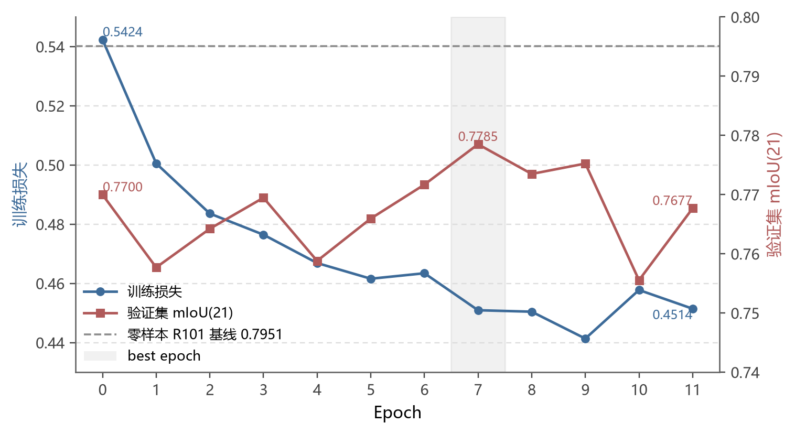
图 5-5 P2 轻量微调 12 个 epoch 的训练损失与验证集 mIoU 走势
训练损失自 0.5424 整体下降至 0.4514，而验证集 mIoU 自第 0 个 epoch 即由 0.7951 跌至 0.7700，全程在 0.7555–0.7785 区间震荡，未能回归零样本水平；最佳点出现在第 7 个 epoch（0.7785），此后回落。训练损失与验证指标的持续背离是本组实验最重要的形态证据。该实验的价值在于排除替代解释：学习率已降低两个数量级、骨干参数全部不更新、BN 统计量冻结，验证指标仍在第一个 epoch 内显著下跌，说明负收益的根源并非优化设置不当，而是“解码器向 VOC train 这 8284 张样本的分布窄化”这一分布偏移本身。与 5.3 中 r101_e13 的同口径中止点（0.7591）相比，本轮全程最低值（0.7555）与之接近，而冻结骨干使全程未跌破该水平，说明骨干冻结确实提供了保护，但无法弥补微调带来的损失。最终结论：在 8284 张训练数据的规模下，朝 VOC 域的任何参数更新都无法回收零样本权重已具备的泛化能力。
（2）成员增补：单模型性能并非纳入集成的充分条件
该 run 的训练初期因外部资源原因于 epoch 2 中止，彼时仅存 e0/​e1 两个检查点（后恢复并完整跑满 12 个 epoch，见（1））。5.9 已证明单模型分数与集成价值并不挂钩（r101_e13 单模型仅 0.7591，却是最大的集成增量 +0.41），故取该 run 的 best.pt（e0，0.7690）作为候选成员，用 cache_val_add.py 增量缓存其 TTA 概率图（10.8 min，不重算其余 5 个成员），再在六成员空间做全子集扫描（2⁶−1 = 63 个子集等权 + 前 5 名权重坐标上升；半分辨率口径，与全精度实测偏差 ≤0.001），结果见表 5-16：
表 5-16 六成员空间的子集扫描与权重寻优结果（均含 5 尺度 + 翻转 TTA，半分辨率口径）
配置（均含 5 尺度 + 翻转 TTA） | 半分辨率 mIoU21 | 相对 4 模型
4 模型等权（当前提交的成员构成） | 0.8179 | —
4 模型 + p2_e0 | 0.8169 | −0.10
全部 6 成员 | 0.8161 | −0.18
5 成员（4 模型 + lfca_res） | 0.8141 | −0.38
p2_e0 单模型 | 0.7856 | —
权重寻优最优：zs_r50×1 + zs_r101×1.25 + sbd_lfca×1 + r101_e13×1 | 0.8190 | 与提交版一致（全精度 0.8195）
含 p2_e0 的最优组合（p2_e0×0.75，权重寻优第 2 名） | 0.8183 | −0.07
结论十分明确：p2_e0 在每一个包含它的子集中都劣于去掉它的同一子集，权重寻优的最优解与已提交配置完全相同（半分辨率 0.8190 ↔ 全精度 0.8195，口径自洽）。这说明它与既有成员的错误模式互补性不足——它毕竟是从 zs_r101 出发、仅做了两轮朝 VOC 域的偏移，与 zs_r101 高度同源，而同源冗余在 5.9 中已被证明会被惩罚（lfca_res 仅 +0.19，六成员全家桶反而更低）。
（3）最终判断
微调与成员增补两条路径同时给出负结果，互相印证同一结论：COCO_WITH_VOC_LABELS_V1 这组权重在本任务的数据量（8284 张）下已接近该架构的有效上限，任何朝 VOC train 方向的参数更新只会收窄判别边界，而集成所需的多样性只能来自架构、数据或训练历史层面的差异，不能来自同一权重的进一步微调。因此 P2 实验作为负结果保留（runs/​zs_lfca_r101_lowlr/，全程最佳 epoch 7，val mIoU 0.7785，完整 12 轮曲线见表 5-15 与图 5-5），最终提交仍为 4 模型加权集成 0.8195，不做任何改动。

5.13 其余负结果的汇总与交叉验证
前述各节已分别记录若干未获采纳的实验方向。本节将其余结果统一列出，并说明其共同的验证方法。
验证方法：奇偶半交叉验证。 上述优化均需在数据上选取配置（成员权重、阈值、偏置等）；若选择与测量使用同一批图像，所得增益将包含对验证集的选择性过拟合，不可信。因此将 VOC val 按图像编号奇偶分为两半：奇数号 724 张用于拟合与选择，偶数号 725 张全程不参与选择、仅用于最终测量。凡在拟合半上取得的增益，若无法在 held-out 半上复现，即判定为过拟合噪声，不予采纳。拟合半的基准（4 模型加权算术平均）为 0.8230，held-out 半为 0.8137。
表 5-17 其余优化方向的交叉验证结果（单位：mIoU 点，Δ 相对同半基准）
编号 | 优化方向 | 拟合半 Δ（724 张） | held-out Δ（725 张） | 判定
1 | 异构零样本成员替换（FCN-R101/R50、MobileNetV3、LR-ASPP 共 4 种，一进一出） | 最优 +0.54 | +0.18 | 不采用
2 | 异构零样本成员增补（加入 4 模型集成） | 0.00 | 0.00 | 无增益
3 | 单成员温度校准（p^0.75 / p^1.5，8 组） | ≤ ±0.04 | 噪声级，未进入复核 | 不采用
4 | 聚合范数替换（几何/二次/中位数/调和/最大） | 中位数 +0.13 | +0.0001（最大 −0.39） | 不采用
5 | 引导滤波后处理（DenseCRF 廉价替代） | r=2 −0.11 | r=2 −0.07，r=4 −0.39 | 单调有害
6 | 逐类 logit 偏置拟合（16 个前景类） | +1.50 | −2.13 | 显著有害
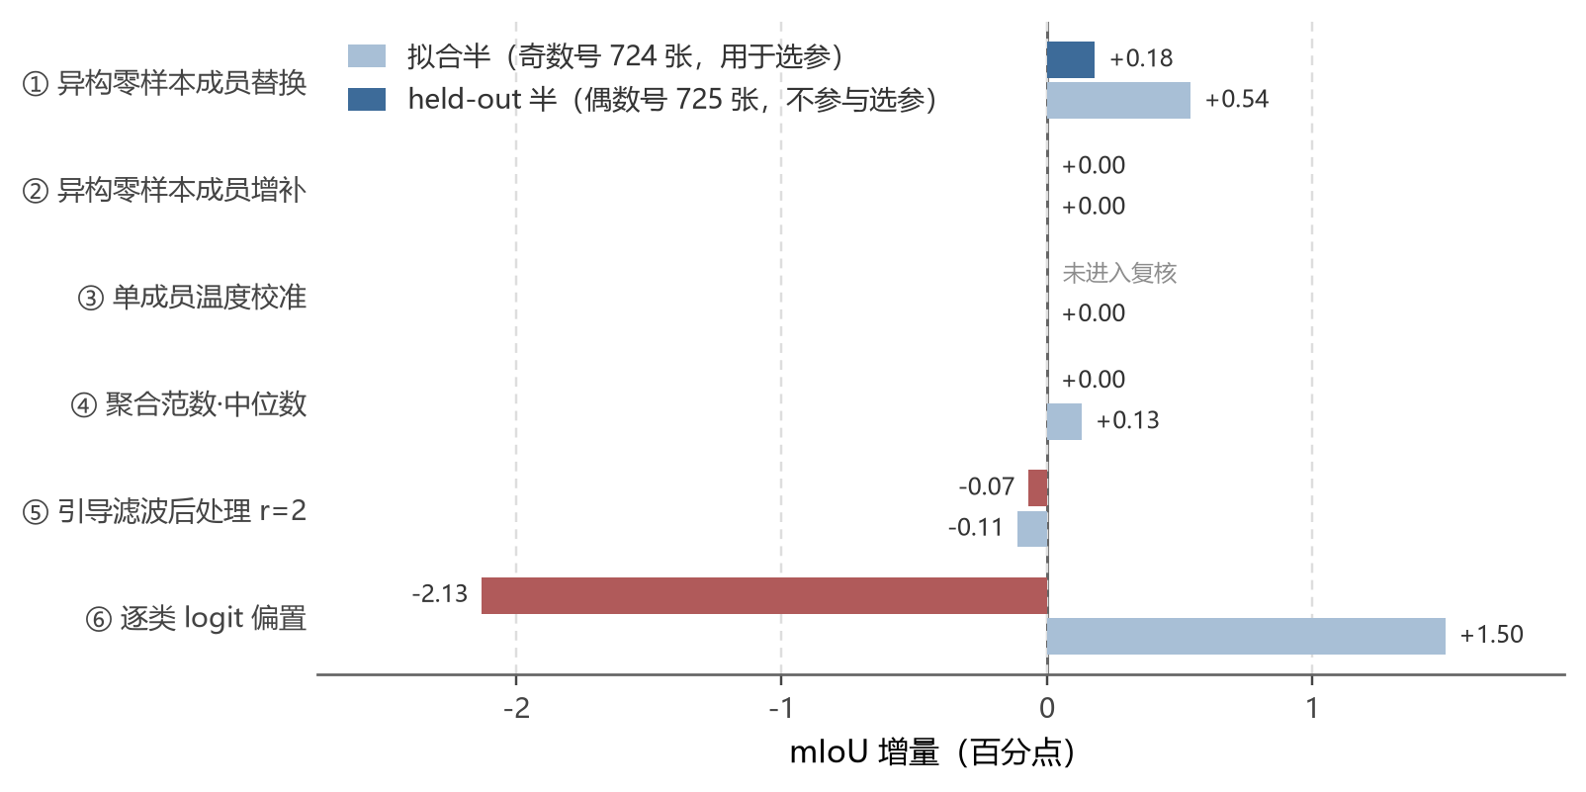
图 5-6 各优化方向在拟合半与 held-out 半上的 mIoU 增量对比（深灰竖线为无增益基线 Δ=0）
（1）异构零样本成员（表 5-17 第 1、2 行）
缓存了 FCN-ResNet101、FCN-ResNet50、DeepLabV3-MobileNetV3-Large、LR-ASPP-MobileNetV3-Large 四种异构零样本架构的 TTA 概率图，先在 4 成员空间做 16 种一进一出替换，再做增补扫描。拟合半上最优替换（zs_r50 → FCN-R101）达 +0.54，held-out 半仅 +0.18，未达到既定的全精度复核门槛；增补扫描中，两种 ResNet 架构的增益为 0.00，两种 MobileNet 架构则为负（−0.72 / −0.75）。进一步地，以 FCN-R101 权重 0.75 加入 4 模型集成做全精度复核，mIoU 为 0.8204，相对当前提交（0.8195）仅 +0.09，且所有替换组合均为负。异构架构虽带来了新的错误模式，但其单模型性能明显低于 DeepLabV3 系列，在加权平均中被稀释，净增益不足以抵偿选择偏差的风险。
（2）温度校准与聚合范数（第 3、4 行）
对集成概率图做 p^γ（γ ∈ {0.75, 1.5}）的温度整形，拟合半上 8 个配置全部落在 ±0.04 以内（基准 0.8230），与采样噪声不可区分，故未再进入 held-out 复核。将加权算术平均替换为几何平均、二次平均、中位数、调和平均或最大值，拟合半上中位数最优（+0.13），held-out 半上仅 +0.0001；几何平均配合权重坐标上升在拟合半 +0.17，held-out 半反而 −0.21；最大值明显更差（−0.39）。原因在于 4 模型算术平均已完成噪声抑制，各成员概率分布的形态差异极小，更换聚合范数基本不改变 argmax 的主体结果。
（3）引导滤波后处理（第 5 行）
DenseCRF[2] 是语义分割文献中常见的后处理手段。本项目尝试以其廉价替代——引导滤波（He et al.[8], ECCV 2010）——细化集成概率图：以原始图像灰度图为引导，按 a = cov(I,p)/​(var(I)+ε)、b = mean(p) − a·mean(I)、q = a·I + b 做局部线性回归，输出细化后的概率图。结果表明其随平滑强度单调退化：拟合半上 r=2 为 −0.11、r=4 为 −0.47、r=16 为 −7.63；held-out 半上 r=2 为 −0.07、r=4 为 −0.39。原因是本代模型的输出已足够锐利：DeepLabV3 的 ASPP 配合 16× 双线性上采样，不存在 FCN-8s 时代 8× 上采样导致的边界模糊；4 模型平均又已消除随机噪声。额外的空间平滑只会先摧毁 bicycle/​chair 等细长结构，而非抑制假阳性。文献中 CRF 常见的 +0.5~1.0 增益，实为 FCN-8s 时代 8× 上采样伪影的补偿。
（4）逐类 logit 偏置（第 6 行）
若某些类别存在系统性低估，可在 argmax 前为各类加上一个可学习偏置。在奇数半 724 张上拟合 16 个前景类偏置，拟合半 mIoU 提升 +1.50，看似显著；但在全程未参与拟合的偶数半 725 张上测量为 −2.13，是全部负结果中危害最大的一项。该结果直接说明：在用于测量的同一批数据上拟合修正量，必然得到虚高的结论。
小结：本节 6 个方向与 5.8–5.12 的 4 个方向共同构成 10 项负结果，其共同规律是——任何在验证集上选取的超参数，其增益在独立数据上都会衰减 0.3~0.4 个点甚至反向。因此最终配置 0.8195 不包含任何在 VOC val 上拟合得到的自由参数（成员权重 ×1.25 取保守值，且其增益已在独立的 SBD-val 上确认可迁移，见 5.11），可视为给定模型池下的一个稳定局部最优。

6. 测试集预测与提交格式
（1）推理流水线：四个模型——零样本 DeepLabV3-ResNet50、零样本 DeepLabV3-ResNet101（均为 torchvision COCO_WITH_VOC_LABELS_V1 公开权重，未经任何微调）、自训练 sbd_lfca（SBD 8284 张训练，R50）、自训练 r101_e13（train_aug 微调 13 epoch 后中止的 R101，见 5.3）——各自做 5 尺度(0.5/​0.75/​1.0/​1.25/​1.5) + 水平翻转 TTA 得到 softmax 概率 → 按 (1.0, 1.25, 1.0, 1.0) 加权平均 → argmax → 上采样回原图尺寸。不叠加 YOLO 融合（见 5.8 的负结果分析）。成员构成与权重的系统搜索过程见 5.9。
（2）输出：PIL mode='L' 的 8-bit 单通道 PNG，像素值 = 类别编号 0–20，文件名与原图同名。
（3）六项自检（check_masks.py）：数量 400 / 文件名一一对应 / mode=‘L’ / 尺寸等于原图 / 值域 ⊆[0,20] / 类别占比合理性。

6.1 测试集预测类别分布（400 张，4 模型加权集成 + 5 尺度 TTA）
background 80.90%、person 8.12%、diningtable 4.07%、train 0.77%、cow 0.67%、bus 0.66%、chair 0.58%、cat 0.55%、car 0.54%、dog 0.46%、motorbike 0.44%、bottle 0.40%、tvmonitor 0.34%、pottedplant 0.28%、aeroplane 0.26%、horse 0.23%、sheep 0.21%、sofa 0.20%、bicycle 0.15%、bird 0.14%、boat 0.05%（21 类齐全）。
相较此前的训练三模型集成版本（background 77.41%、person 8.53%、diningtable 5.38%），混合集成版的前景预测整体更为保守：背景占比上升 3.5 点，person/​diningtable 两类域偏移较重的类别分别下降 0.4 / 1.3 点。这与零样本权重（在 COCO 上预训练、见过更丰富的场景与目标密度）加入集成后的表现一致，亦与其在 val 上 mIoU 由 0.7951 提升至 0.8195 的方向吻合。六项自检（check_masks.py）全部通过（数量 400 / 文件名一一对应 / mode=‘L’ / 尺寸等于原图 / 值域 ⊆[0,20] / 类别占比合理）。
一个值得说明的现象：400 张测试图平均每张仅预测出 2.19 个类别（其中 69 张为纯背景，最多 5 类）。这并非模型退化，而是 VOC 20 类标签空间的固有覆盖极限——COCO 场景中的大量物体（食物、家具细节、动物中的多数物种等）本就不属于任何 VOC 前景类，只能归入 background；零样本权重因在 COCO 上预训练，对“哪些物体不在 20 类之内”的判断反而更为准确保守。若换用覆盖更全的标签体系（如 COCO 80 类），同一模型的前景占比将显著上升。
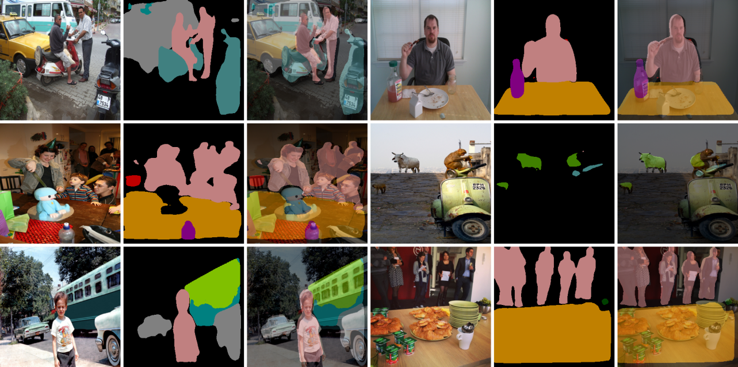
图 6-1 测试集预测定性结果（共 6 组，每组左=原图、中=预测 mask、右=叠加）

7. 误差分析
（1）域偏移：训练域 VOC（单目标、构图规整），测试域 COCO（多目标、场景复杂）。可视化结果显示，人群易被合并为连通的 person 区域、桌面区域被大量判为 diningtable，属训练域缺失的典型症状。零样本权重因在 COCO 上预训练，对此有天然缓解（最终配置 person IoU 0.9051、diningtable IoU 0.6478）。
（2）弱项类别：bicycle / chair / diningtable / pottedplant / sofa 等细长结构与小目标 IoU 最低（0.4332 / 0.5157 / 0.6478 / 0.6753 / 0.6640），与 stride=8 特征图的分辨率损失直接相关——这也是 LFCA 解码器的设计靶点（其低层特征融合在一定程度上缓解了此类误差）。需注意 bicycle 的数字受 VOC 的 255 边界排除规则压低，在无忽略区的 SBD-val 上同一模型达 0.79（见 5.11）。
（3）方法优先级经验：在本任务中，预训练权重质量优于一切训练侧改动——直接使用大规模预训练权重（零样本 0.7951）高于任何训练侧努力；以 8284 张数据、lr=0.01 微调 30 轮反而为负收益（−1.98）。小数据场景下微调将破坏通用表征，正确的优先级次序为：预训练权重质量 > 数据扩充(SBD) > 推理侧组合(TTA + 集成) > 更换/​加深主干。另需注意：微调模型虽单模型性能更差，在集成中却因错误模式互补而持续贡献增量（sbd_lfca +0.94、r101_e13 +0.41）——“单模型精度”与“集成价值”是两个不同的概念。

8. 复现说明与资源声明
（1）环境：Python 3.11 / PyTorch 2.14.1+cu126[9] / torchvision 0.29.1+cu126 / RTX 4060 Laptop 8 GB
（2）随机种子固定 42；权重、history.csv、TensorBoard 事件文件全部保留
（3）复现路径：
（4）训练：train.py（--model lfca --train_split train_aug --epochs 30，各 run 见 runs/）
（5）零样本：export_pretrain.py 导出权重 ckpt → eval_pretrain.py --backbone resnet50/​resnet101 --num 0 评估
（6）集成成员搜索：cache_val_probs.py（缓存各成员 TTA 概率图）→ sweep_val_cache.py（全部 2ⁿ−1 个子集 + 权重坐标上升，--members 可指定成员集合）；新增成员用 cache_val_add.py 增量缓存（5.12）
（7）独立评估集：sbd_val_prepare.py（SBD 官方 val 清洗 559 张重叠后 2298 张）→ predict_ensemble.py --mode val --split sbdval
（8）集成/​出图：predict_ensemble.py --mode val/​test --scales 0.5 0.75 1.0 1.25 1.5 --ckpts <四个 ckpt> --weights 1.0 1.25 1.0 1.0
（9）自检：check_masks.py；打包：package_submission.py
（10）外部资源声明：
（11）预训练权重：torchvision 官方 COCO_WITH_VOC_LABELS_V1（公开权重，最终提交中两个模型直接使用该权重未做微调）
（12）训练数据：Pascal VOC2012 官方 train/​val/​trainval + SBD(Berkeley) 增强集（其与 VOC val 重叠的 545 张已严格剔除）
（13）未使用任何他人预测结果，全部 mask 均由本人模型（含公开预训练权重）推理得到
（14）全部代码、训练日志、验证曲线均可复现

参考文献
[1] HE K, ZHANG X, REN S, et al. Deep Residual Learning for Image Recognition[C]/​/​Proceedings of the IEEE Conference on Computer Vision and Pattern Recognition. Piscataway: IEEE, 2016: 770-778.
[2] CHEN L C, PAPANDREOU G, KOKKINOS I, et al. DeepLab: Semantic Image Segmentation with Deep Convolutional Nets, Atrous Convolution, and Fully Connected CRFs[J]. IEEE Transactions on Pattern Analysis and Machine Intelligence, 2018, 40(4): 834-848.
[3] CHEN L C, ZHU Y, PAPANDREOU G, et al. Encoder-Decoder with Atrous Separable Convolution for Semantic Image Segmentation[C]/​/​Proceedings of the European Conference on Computer Vision. Cham: Springer, 2018: 801-818.
[4] LIN T Y, MAIRE M, BELONGIE S, et al. Microsoft COCO: Common Objects in Context[C]/​/​Proceedings of the European Conference on Computer Vision. Cham: Springer, 2014: 740-755.
[5] HU J, SHEN L, SUN G. Squeeze-and-Excitation Networks[C]/​/​Proceedings of the IEEE Conference on Computer Vision and Pattern Recognition. Piscataway: IEEE, 2018: 7132-7141.
[6] EVERINGHAM M, ESLAMI S M A, VAN GOOL L, et al. The Pascal Visual Object Classes Challenge: A Retrospective[J]. International Journal of Computer Vision, 2015, 111(1): 98-136.
[7] HARIHARAN B, ARBELÁEZ P, BOURDEV L, et al. Semantic Contours from Inverse Detectors[C]/​/​Proceedings of the 2011 International Conference on Computer Vision. Piscataway: IEEE, 2011: 991-998.
[8] HE K, SUN J, TANG X. Guided Image Filtering[C]/​/​Proceedings of the European Conference on Computer Vision. Berlin: Springer, 2010: 1-14.
[9] PASZKE A, GROSS S, MASSA F, et al. PyTorch: An Imperative Style, High-Performance Deep Learning Library[C]/​/​Advances in Neural Information Processing Systems 32. Red Hook: Curran Associates, 2019: 8024-8035.

